Thiết kế kiến trúc Quản lý phòng mạch tư

Version 1.0

Sinh viên thực hiện:
14521116 – Lê Văn Cường
14521150 – Hàng Tuấn Thiên
14521189 – Nguyễn Anh Huy Vũ
14521015 – Đỗ Quốc Trung

Bảng ghi nhận thay đổi tài liệu

Ngày | Phiên bản | Mô tả | Tác giả
20/12/2017 | 1.0 | Cập nhật tài liệu | Lê Văn Cường

Mục lục
1. Kiến trúc hệ thống 3
2. Mô tả chi tiết từng thành phần trong hệ thống 4

Kiến trúc hệ thống

Framework
- Ứng dụng được xây dựng trên nền .NET MVC 5.
- Sử dụng Entity framework để kết nối với database.

Mô hình kiến trúc hệ thống
- Kiến trúc hệ thống được chia làm 4 tầng (MVC + 3 tier).
+ Tầng Business (sẽ kết nối với tầng Common & Data): Xử lý các nghiệp vụ của chương trình như tính toán, xử lý hợp lệ và toàn vẹn về mặt dữ liệu.
+ Tầng Common: Tầng giao tiếp với hệ quản trị CSDL.
+ Tầng Data (sẽ kết nối với tầng Common): Tầng chứa các Repository design pattern.

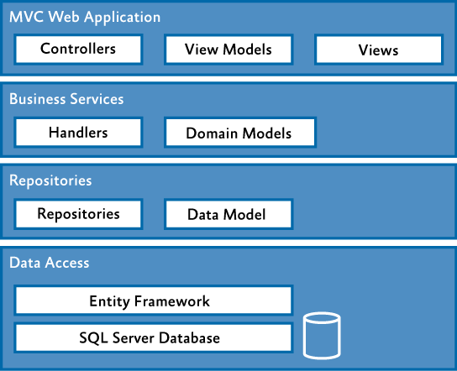

Mô tả chi tiết từng thành phần trong hệ thống
MVC là chữ viết tắt của Model - View - Controller, đây là một mô hình kiến phần mềm được tạo ra với mục đích quản lý và xây dựng dự án phần mềm có hệ thống hơn. Mô hình này được dùng khá rộng rãi và đặc biệt là trong các ngôn ngữ lập trình web.
Trong mô hình này thì:
- Model: có nhiệm vụ thao tác với cơ sở dữ liệu, nghĩa là nó sẽ chứa tất cả các hàm, các phương thức truy vấn trực tiếp với dữ liệu và controller sẽ thông qua các hàm, phương thức đó để lấy dữ liệu rồi gửi qua View
- View: có nhiệm vụ tiếp nhận dữ liệu model từ controller và hiển thị nội dung có thể hiểu đây là thành phần giao diện.
- Controller: đóng vài trò trung gian giữa Model và View. Nó có nhiệm vụ tiếp nhận yêu cầu từ client sau đó xử lý request, load model tương ứng và gửi data qua view tương ứng rồi trả kết quả về cho client
Mô hình 3-tier
- Presentation tier: bao gồm các thành phần phần xử lý giao diện Graphic User Interface (GUI). Được dùng để giao tiếp với người dùng, nhiệm vụ chính là hiển thị dữ liệu và nhận dữ liệu từ người dùng.
- Business tier: gồm các thành phần Business Logic Layer (BLL), Data Access Layer (DAL) và Data Tranfer Object (DTO). Được dùng để cung cấp các chức năng của phần mềm
- Data tier: lưu trữ dữ liệu, là các hệ quản trị CSDL như MS SQL Server, Oracle, SQLite, MS Access, XML files, text files,…Dùng để lưu trữ dữ liệu, cho phép lớp Business Logic có thể tìm kiếm, trích xuất, cập nhật…
Khi áp dụng thì người ta kết hợp cả 2: Web (MVC) đóng vai trò như là lớp Presentation, thành phần giao diện, tương tác với người sử dụng. Sau đó 3 tiers được áp dụng như bình thường trên hệ thống client-server.
